冶炼烟气制酸低温余热回收系统构建

与节能实践

苏江峰，鲍怡杰

国投金城冶金有限责任公司

某金铜冶炼企业多金属综合回收项目，应用于处理复杂难处理精矿。该项目设计处理规模2000 t/d，采用“富氧底吹三联炉造锍捕金自热熔炼”技术，项目年产阴极铜10万吨，黄金12吨，并配套建设了600kt/a的制酸系统。为了更好地回收制酸系统热能，公司在制酸系统中进行了低温余热回收改造，并于2024年8月投入运行，经实际生产运行，达到预期指标。
1 系统设计
1.1 项目背景
在金铜冶炼过程中，制酸系统会产生大量的余热，原有制酸系统的低温位余热未进行回收，干吸工序一次吸收塔吸收三氧化硫所产生的浓硫酸的热量大部分被循环冷却水带走，造成热量浪费。在阳极保护酸冷器列管结垢的情况下还会引起循环酸温过高，对设备造成损害。
为了解决这一问题，公司设计在干吸工段加入低温热回收系统替换原有的一次吸收塔，通过合理的工艺设计和改造，实现了制酸系统低温位余热的回收利用。其原理基于浓硫酸与脱盐水的热量交换，利用高温度的浓硫酸余热蒸发脱盐水后产生低压蒸汽，从而提高冶炼烟气在制酸系统中热量的回收。这些蒸汽可用于汽轮机发电和外售，提升经济效益。
1.2 设计条件
进入干燥塔入口烟气温度≤38℃，一次转化率≥96%，进高温吸收塔气体压力15KPa，进高温吸收塔烟气温度180℃~200℃，高温吸收塔二级上塔酸温60℃。高温吸收塔烟气入口条件见表1。
表1 高温吸收塔烟气入口条件
名称 | SO₃ | SO₂ | O₂ | N₂ | CO₂ | 合计
气量（Nm³/h） | 18286 | 762 | 15717 | 125025 | 7540 | 167330
成分（%） | 10.928 | 0.46 | 9.39 | 74.72 | 4.51 | 100
1.3 技术方案
该系统低温余热回收装置集成了一套完整的吸收与换热单元。关键设备包括用于替代原系统一吸塔的新建高温吸收塔，以及与之匹配的循环酸泵槽（泵机一体化）。系统还配备了蒸汽发生器、混合器、脱盐水加热器、除氧水加热器等换热设备，通过蒸发除氧器和脱盐水箱完成水与产蒸汽平衡。此外还设有一套蒸汽喷射系统为工艺气升温。其具体的设备工艺流程见图2。
1.3.1 蒸汽喷射系统
为了提升余热回收系统内的循环酸温进而提升蒸汽量，一次转化后的气体，在进入高温吸收塔前，先进入蒸汽喷射装置。在此装置中，气体与来自蒸发除氧器的低压蒸汽进行混合，利用蒸汽的热能对烟气进行升温，以实现循环酸温的提升。
1.3.2 高温吸收塔
高温吸收塔体为立式圆柱形，由特殊材料制造，内部装填有两级填料。来自混合器的浓硫酸经管道进入特殊设计的槽管式分酸器，均匀分布至高温吸收塔下部的第一级填料层，以吸收一次转化气中的大部分SO₃。残余气体上升至第二级填料层，与来自原系统二吸阳极保护酸冷器的硫酸接触，实现SO₃的进一步吸收。第二级吸收层不仅用于评估第一级吸收率，还承担着保护出塔烟气温度的功能。
1.3.3 高温循环槽
作为系统的核心枢纽，高温循环槽采用与高温吸收塔特殊设计的塔槽一体式结构。安装于槽上的高温循环酸泵，负责将硫酸分别输送至高温吸收塔第一级吸收、脱盐水加热器等换热设备，并参与原系统的串酸调节，从而保障各单元的稳定运行。
1.3.4 蒸汽发生器
蒸汽发生器是一台低压釜式蒸发器。管程走酸，酸路进口与高温循环槽上高温循环泵出口相连；酸路出口分为两路，一路与混合器相连，另一路与给水加热器酸路相连。壳程走水，与给水加热器出口水路相连。浓硫酸与除氧水换热，为浓硫酸降温的同时，将除氧水蒸发汽化为0.8Mpa的饱和蒸汽。采用特殊材料制造的换热管束，其所在的蒸汽发生器管箱一端设计为可拆卸结构，以方便管束的更换操作。
1.3.5 混合器
混合器是一台耐酸钢内衬特殊四氟设备。顶部酸路进口与蒸汽发生器酸路出口相连接，顶部酸路出口与高温吸收塔第一级分酸器相连接，为高温吸收塔第一级循环酸路中的一环；侧部出酸口一侧与经过喷射水泵而来的除氧水通过管道相连接，进口处并入压缩空气，来调节进入高温循环塔第一级的浓硫酸酸浓；另一侧与原系统干燥阳极保护酸冷器酸路进口相连，来平衡系统整体液位和酸浓。
1.3.6 脱盐水加热器
脱盐水加热器是一台卧式管壳式换热器。管程走酸，酸路进口与蒸发除氧器酸路出口相连，酸路出口用管道连接至原系统干燥循环槽和二吸循环槽；壳程走水，水路进口与脱盐水箱的脱盐水泵出口相连，水路出口连接至蒸发除氧器壳程。通过酸水换热为浓硫酸降温的同时为脱盐水升温。
1.3.7 蒸发除氧器
蒸发除氧器是一台低压釜式蒸发器。管程走酸，酸路进口与给水加热器酸路出口相连，酸路出口与脱盐水加热器酸路进口相连；壳程走水，水路进口与脱盐水加热器水路出口相连，水路出口通过低压给水泵连接至给水加热器水路进口。利用管程内高温浓硫酸与壳程内脱盐水的换热，实现脱盐水的热力除氧，同时产生低压蒸汽用于为蒸汽喷射系统提供蒸汽。换热管采用与蒸汽发生器相同的设计。
1.3.8 给水加热器（除氧水加热器）
蒸汽发生器给水加热器是一台卧式管壳式换热器。管程走酸，酸路进口与蒸汽发生器酸路出口相连，酸路出口与蒸发除氧器酸路进口相连；壳程走水，水路进口与蒸发除氧器低压给水泵出口相连，水路出口连接至蒸汽发生器壳程。通过酸水换热为浓硫酸降温的同时为除氧水升温。
1.3.9 脱盐水箱
脱盐水箱为立式圆柱形设备，其出口通过脱盐水泵连接至脱盐水加热器水路进口，为低温余热回收系统提供稳定的脱盐水，脱盐水箱上部补充脱盐水来自外界脱盐水管道。
1.4 设计指标
1.4.1 设计指标
低温余热回收系统产蒸汽压力为0.8MPa(G)；产蒸汽量≥34356kg/h，约为825t/d；高温吸收塔吸收率＞99.95%；高温吸收塔出口烟气酸雾≤30mg/Nm³、无冷凝酸且木棒试验合格。
1.4.2 工艺控制指标
控制高温吸收塔第一级进塔酸浓为99%，循环酸流量为1200m³/h；高温吸收塔第二级进塔酸浓为98.5%左右，进塔酸流量为85m³/h，进塔酸温60℃～70℃；混合器串93%酸量为0m³/h～35m³/h，混合器加水量为3t/h～12t/h，混合器压缩空气压力为0.4Mpa；蒸汽喷射流量为3t/h～10t/h；蒸汽发生器压力为0.8MPa(G)。为确保锅炉安全运行，给水水质需满足高标准：硬度小于2μmol/L、溶解氧小于等于0.05mg/L，且pH大于7以防止酸性腐蚀。炉水则需维持特定的化学平衡，其中磷酸根控制在5~15mg/L以沉淀钙镁离子，pH值控制在 9~11的碱性区间，同时总碱度不超过12mmol/L、氯离子含量不超过20mg/L，以避免碱性腐蚀和应力腐蚀开裂。
2 工艺流程
该公司配备完善的“二转二吸”制酸系统，包括净化工序、转化工序、干吸工序、脱硫脱硝工序以及汽轮机，在其基础上增加低温余热回收系统，其整体烟气系统和硫酸循环系统工艺流程见图1。
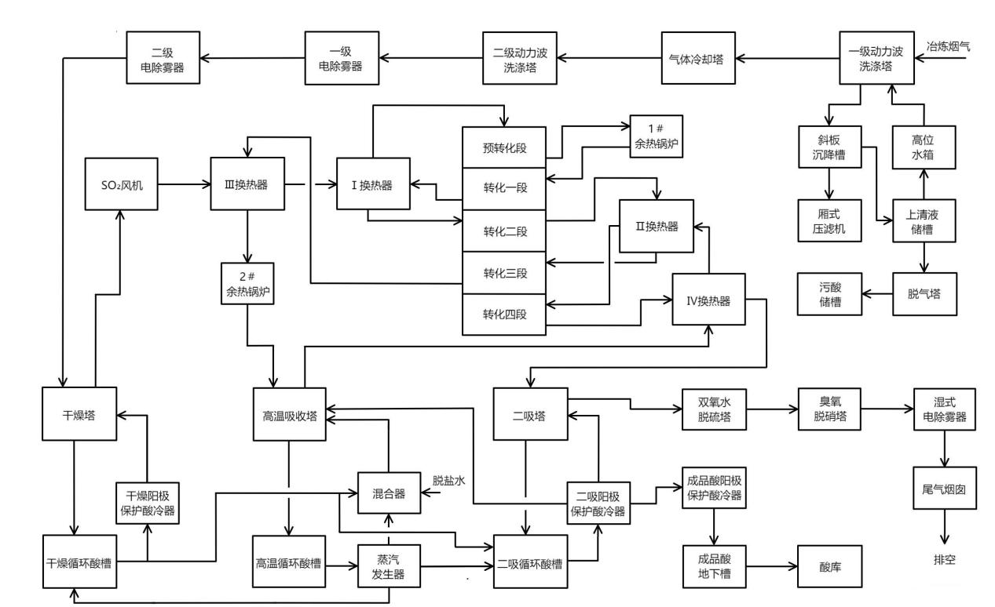
图1 制酸烟气和硫酸循环系统工艺流程图
2.1 烟气系统
来自熔炼吹炼的冶炼烟气进入一级动力波洗涤塔，通过逆向喷淋洗涤烟气中的尘、砷、氟、氯、三氧化硫、水等杂质，深度净化烟气，并通过斜板沉降槽和压滤机除去净化烟气后循环液内的含砷、含氟、含氯等酸泥固化物，减少由于液体固化物增大对设备管道的损害；经一级动力波洗涤塔净化后的烟气进入气体冷却塔，与经过板式换热器的循环液接触，进一步除尘降温；再依次经二级动力波洗涤塔、两级电除雾器除去烟气中的酸雾、颗粒物、水分等，净化完的烟气送入干吸转化工序。
经深度净化后的烟气进入干燥塔，用93%左右的浓硫酸进一步干燥烟气中的水分，干燥后的烟气通过二氧化硫风机按顺序依次进入Ⅲ换热器、预转化段、1#余热锅炉、转化一段、Ⅰ转化器、转化二段、Ⅱ转化器、转化三段、Ⅲ转化器、2#余热锅炉，换热的同时将烟气中大部分二氧化硫转化为三氧化硫。而后从2#余热锅炉和省煤器进入低温余热回收系统中的蒸汽喷射系统为烟气升温，升温后的烟气进入高温吸收塔内，升温后的烟气自下而上流动，首先在塔内主体段完成三氧化硫的吸收，随后在塔顶经纤维除雾器进行高效除雾，以确保出口烟气的洁净度。除雾后的烟气按顺序依次进入Ⅳ换热器、Ⅱ换热器、转化四段、Ⅳ换热器，将一次转化未完全的二氧化硫进行二次转化为三氧化硫，二次转化后的烟气从Ⅳ换热器进入二吸塔，进一步吸收三氧化硫。
二次吸收后的烟气去往双氧水脱硫塔，利用双氧水的特性，将二氧化硫氧化为硫酸，从而实现烟气中二氧化硫的分离，脱除剩余的少量未转化的二氧化硫；而后烟气进入臭氧脱硝塔，利用臭氧的特性将烟气中不溶于水的低价氮氧化物氧化为可溶于水的高价氮氧化物，再用液碱在臭氧脱硝塔内脱除烟气中被臭氧氧化后的高价氮氧化物，从而脱除烟气中的氮氧化物；脱硫脱硝后的烟气经过湿式电除雾器除去烟气中雾沫、颗粒物、水分等杂质后送往烟囱达标排放。
2.2 硫酸循环系统
一次转化后得到的三氧化硫在高温吸收塔内，经一级99%浓度硫酸和二级来自二吸阳保出口的约98.5%浓度硫酸依次吸收。吸收后的约99.6%浓度硫酸经低温余热回收系统中与脱盐水换热降温后送往干燥循环槽和二吸循环槽，以维持干燥循环槽和二吸循环槽酸浓。
干燥塔内以93%浓度硫酸来干燥烟气中的水分，干燥后的硫酸自干燥阳极保护酸冷器进口送往低温余热回收系统中的混合器和二吸循环槽，以维持干燥循环槽的液位。
二次转化后得到的三氧化硫在二吸塔内以约98.5%浓度浓硫酸吸收，吸收后的浓硫酸经二吸阳极保护酸冷器降温，降温后的浓硫酸一部分送往二吸塔顶继续吸收；一部分送往低温余热回收系统高温吸收塔二级喷淋，吸收高温吸收塔一级喷淋未吸收完全的三氧化硫，以保证吸收率和保护高温吸收塔出口温度；最后一部分送往成品酸阳极保护酸冷器二次降温，而后通过成品酸地下槽送往酸库完成产酸。
2.3 低温余热回收系统
采用设计完善的低温余热回收系统，其设备工艺流程图见图2。
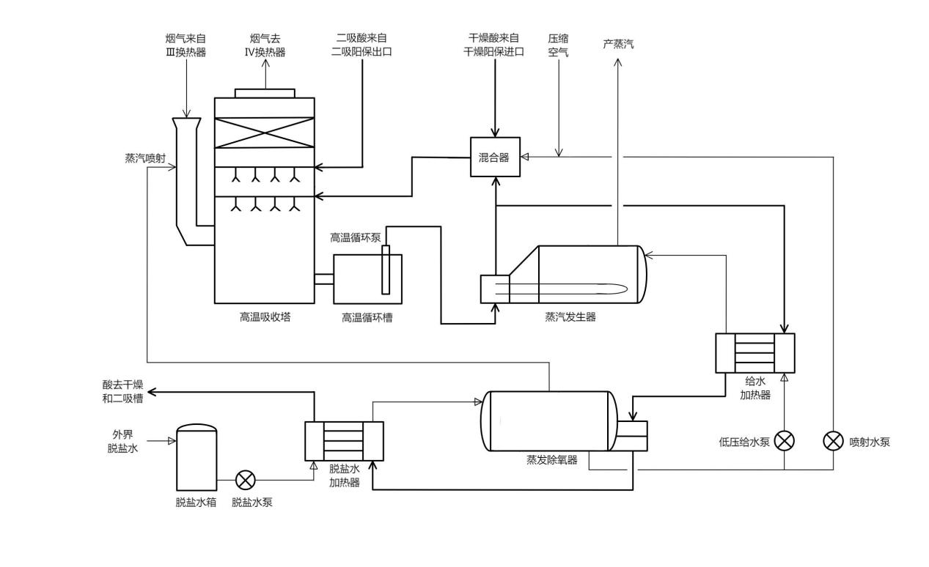
（图2 工艺图）
2.3.1 低温余热回收酸系统
系统以高温浓硫酸为热媒，实现热量的回收。来自高温吸收塔底部的浓硫酸，经循环槽和泵送入蒸汽发生器完成换热产汽后，酸路分叉为两条支路：
循环吸收支路：一部分酸进入混合器，补充除氧水调节酸浓后回塔第一段填料层，继续吸收三氧化硫。
梯级降温支路：另一部分酸依次流经给水加热器（与脱盐水换热至160℃）、蒸发除氧器（换热至120℃，同时驱动脱盐水除氧并副产0.1MPag低压乏汽）和脱盐水加热器（最终降温至90℃），完成热量梯级利用后送至干燥及二吸循环槽。
2.3.2 低温余热回收水系统
来自外界的脱盐水进入脱盐水箱，从脱盐水箱底部经脱盐水泵加压后进入脱盐水加热器，与浓硫酸换热升温至约120℃后进入蒸发除氧器；进入蒸发除氧器的脱盐水与经过蒸发除氧器的浓硫酸换热升温，同时脱除脱盐水中的氧气；从蒸发除氧器而出的脱盐水分为两部分，一部分通过喷射水泵送往混合器，以调节高温吸收塔一级喷淋酸浓；另一部分通过低压给水泵加压后进入给水加热器，与浓硫酸换热升温至约160℃后进入蒸汽发生器。
2.3.3 低温余热回收蒸汽系统
进入蒸发除氧器与浓硫酸换热升温后的脱盐水部分蒸发，产生0.1Mpa左右的低压乏汽，乏汽送往高温吸收塔烟道，以蒸汽喷射的形式为烟气升温。从给水加热器而来的脱盐水进入蒸发除氧器与浓硫酸换热进一步升温蒸发产生0.8Mpa左右的蒸汽送往汽轮机发电和蒸汽外售。
3 低温余热回收系统生产情况
3.1 经济指标
直接经济收益：装置投运近一年来，平均日产蒸汽约700吨，折合日均产值10万元。以年运行300天计算，年创经济效益约3000万元，成果显著。
产能提升空间：目前经济效益虽显著，但尚未触及设计峰值，经分析主要是蒸汽喷射系统尚未投入使用所致，后续具备较大提升空间。
附加品质效益：通过引入脱盐水制酸工艺替代原生产水，有效降低了成品硫酸中钙、镁、铁等杂质含量，显著改善了产品品质，大幅提升了浓硫酸的产品等级，增强了市场竞争力。
3.2 存在的问题及改进措施
3.2.1 产蒸汽未全部利用
炉前正常生产时，低温余热回收系统产蒸汽在满足汽轮机发电和蒸汽外售的情况下，依然有约100t/d~200t/d的蒸汽排空，造成蒸汽浪费，后续计划新增汽轮机以避免资源浪费。
3.2.2 高温吸收塔一级高温酸浓分析仪故障
系统投入长时间运行一段时间后，一级高温酸浓分析仪内产生气泡导致分析酸浓不准，表现为DCS酸浓值上下波动，且波动范围较大。此故障直接导致DCS自动控制的混合器加水量波动范围变大，使一级进塔酸浓度波动变大，直接影响了高温吸收塔的吸收率和设备腐蚀率，间接地使后段如二次转化、二吸塔、脱硫工段的工艺指标难以控制。发现问题后及时冲洗高温酸浓分析仪，问题得以解决。
3.2.3 高温吸收塔出口烟气温度过高
二吸阳极保护酸冷器长时间运行，降温效果变差，二吸阳保出口酸温升高，进一步导致高温吸收塔二级喷淋酸温超出设计值，使二级喷淋降温效果变差，高温吸收塔出口烟气温度升高。进而导致一系列后续问题如：转化四段温度升高、进二吸塔管道温度升高、成品酸温升高等问题。利用检修期间清洗或维修二级阳极保护酸冷器以改善阳保降温效果。
3.2.4 高温循环酸泵跳停
11月8日高温酸循环泵跳停，且二次启动失败致使整个系统停车、熔炼吹炼转出，原因为高温引起的高温循环泵风扇故障跳停，引起循环泵电机连锁跳停。目前采取加装遮阳装置的措施来避免高温，效果明显，再未出现此类情况，后续还需通过日常测量电机温度继续观察。
3.2.5 产蒸汽量未到达最大值
因蒸汽喷射系统暂未投入的原因，使高温吸收塔吸收酸温未到达最大值，直接影响了蒸汽发生效率，计划于新增汽轮机项目投入时投入蒸汽喷射系统以使蒸发效率最大化。
干燥进气温超出设计值，使得烟气中的水分大量进入干燥塔，降低干燥酸浓的同时又需要将过高的干燥液位串入混合器，使得产蒸汽量进一步降低。其主要原因在于净化工序气体冷却塔稀酸循环板式换热器移除的热量降低，导致干燥塔入塔烟气温度升高。在检修期间清洗板式换热器换热片后，效果显著提升。
4 结语
该公司600kt/a制酸系统在加入低温余热回收项目后，近一年的生产实践表明，项目自动化程度高，操作人员易上手，劳动强度低，回收低温位热能效果显著，成品酸品优秀，多项指标较好，整体运行稳中有进，经济效益仍有很大提升空间，未来发展态势良好。

